黄土隧道

三台阶七步预留核心土开挖法工法

2010-8

山西中南部铁路通道公司筹备组

1 总 则

    - 为保证黄土隧道施工安全和质量，规范开挖作业程序，加强过程控制，提高施工进度，制定本工法。
    - 黄土隧道三台阶七步流水开挖法根据围岩状况可分为三台阶预留核心土 法、三台阶上导坑预留核心土法和三台阶不留核心土三种方法。本资料重点介绍三台阶七步预留核心土开挖法（以下简称“三台阶七步开挖法”），本工法是以弧形导坑开挖留核心土为基本模式，分上、中、下三个台阶七个开挖面，各部位的开挖与支护沿隧道纵向错开，平行推进的隧道施工方法。
    - 三台阶七步开挖法适用于开挖断面为 100～180m2，具备一定自稳条件的Ⅳ、Ⅴ级围岩地段隧道的施工。Ⅳ、Ⅴ级围岩地质主要有黄土、强风化岩层等，不适用条件有围岩地质为流塑状态、洞口浅埋偏压段（但经过反压处理或施做超前大管棚后可采用）。
    - 三台阶七步开挖法具有下列技术特点
      - 施工空间大，方便机械化施工，可以多作业面平行作业。部分软岩或土质地段可以采用挖掘机直接开挖，工效较高。
      - 在地质条件发生变化时，便于灵活、及时地转换施工工序，调整施工方法。
      - 适应不同跨度和多种断面形式，初期支护工序操作便捷。
      - 在台阶法开挖的基础上，预留核心土，左右错开开挖，利于开挖工作面稳定。
      - 当围岩变形较大或突变时, 在保证安全和满足净空要求的前提下，可尽快调整闭合时间。
      - 三台阶七步开挖法规避了侧壁导坑法、中隔壁法及交叉中隔壁法等需要拆除临时支护及受力转换造成不安全的因素，并能及时调整闭合时间，方便机械化施工， 利于施工工序转换。
    - 采用三台阶七步开挖法施工应尽量缩短台阶长度，确保初期支护尽快闭合成环，仰拱和拱墙衬砌及时跟进，尽早形成稳定的支护体系。

    - 采用三台阶七步开挖法进行黄土隧道施工除应符合本指南要求外，尚应符

合国家现行的有关标准的规定。

2 施工准备

    - 施工调查前应查阅设计文件和资料，制定调查提纲。施工调查内容应包括工程概况、施工条件、地形地质及其他与工程相关内容。调查结束后应编写施工调查报告。
    - 施工调查后应结合三台阶七步开挖法的特点，按照建设项目的规模和工期要求，有针对性地编制实施性施工组织设计和施工作业指导书。
    - 采用三台阶七步开挖法施工的隧道，应进行施工技术交底，作业人员应进行岗前培训和安全教育，从事特殊工种的作业人员应持证上岗。
    - 施工机械配备应满足正常施工要求。实施中，可根据施工进度要求分期、分批组织上场。
    - 隧道施工机械配套应针对隧道大断面的特点，以实现机械化均衡生产为目标，配套的生产能力应为均衡施工能力的 1.2～1.5 倍。

3 施工工艺

施工工艺流程

    - 三台阶七步开挖法可分为以下主要步骤：

      - 上部弧形导坑环向开挖，施作拱部初期支护；

      - 中、下台阶左右错开开挖，施作墙部初期支护；

      - 中心预留核心土开挖，隧底开挖，施作隧底初期支护。

每部开挖后均应及时支护，隧底初期支护后应及时施作仰拱，尽早封闭成环。

    - 三台阶七步开挖法的施工工艺流程见图 3.1.2。

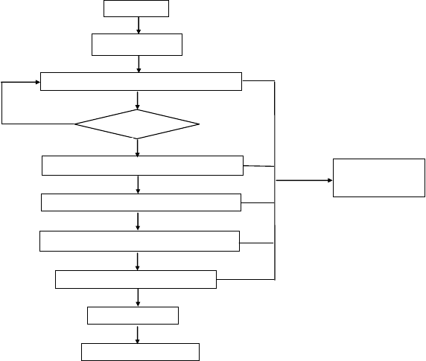
测量放样
超前支护
上部弧形导坑开挖，施作初期支护
否
断面检查
满足
左右错开开挖中台阶，施作初期支护
围岩稳定性评判、
修正支护参数
左右错开开挖下台阶，施作初期支护
开挖上、中、下台阶预留核心土
分段开挖隧底，施做初期支护
施作仰拱
施作仰拱填充

图 3.1.2 三台阶七步开挖法施工流程

施工作业

    - 采用三台阶七步开挖法施工的黄土隧道，应将超前地质预报纳入施工工序， 并根据工程水文地质变化情况，及时调整各部台阶长度或施工方法，采取相应的技术措施，及早封闭成环，保证施工安全。
    - 采用三台阶七步开挖法施工的黄土隧道，应根据工程水文地质条件，按设计要求做好超前支护，防止围岩松弛，保证隧道开挖安全。在断层、破碎带、浅埋段等自稳性较差或富水地层中，超前支护应按设计要求进行加强。
    - 三台阶七步开挖法黄土隧道施工应符合下列要求：
- 以机械开挖为主，人工辅助开挖；
- 弧形导坑应沿开挖轮廓线环向开挖，预留核心土，开挖后及时支护；
- 其他分步平行开挖，平行施作初期支护，各分部初期支护衔接紧密，及时封闭成环；
- 仰拱紧跟下台阶，及时闭合构成稳固的支护体系；
- 施工过程通过监控量测，掌握围岩和支护的变形情况，及时调整支护参数和预留变形量，保证施工安全；
- 完善洞内临时防排水系统，防止地下水浸泡拱墙脚基础。
    - 三台阶七步开挖法施工步骤见图 3.2.4-1，开挖透视图见3.2.4-2，施工工序见图 3.2.4-3 所示。
第 1 步，上部弧形导坑开挖：在拱部超前支护后进行，环向开挖上部弧形导坑， 预留核心土，核心土长度宜为3～5m（当围岩较差时留 5m，围岩较好时可留3m），宽度宜为隧道开挖宽度的 1/3～1/2（可以有效的防止软弱围岩开挖面失稳，同时提供了作业平台）。开挖循环进尺应根据初期支护钢架间距确定，最大不得超过 1.5m（开挖进尺要求不得大于 1.5m，主要是考虑开挖进尺过大一是围岩暴露面积过大降低了围岩自身承载能力；二是进尺过大延长了开挖工作面封闭时间）；开挖后立即初喷 3～5cm 混凝土（增强围岩自稳能力，避免围岩长时间暴露产生掉块）。 上台阶开挖矢跨比应大于0.3（是指拱部开挖高度与开挖跨度比值应大于 0.3。根据以往隧道施工经验，当矢跨

比大于 0.3 时，拱部开挖比较稳定），开挖后应及时进行喷、锚、网系统支护，架设钢架，在钢架拱脚以上 30cm 高度处，紧贴钢架两侧边沿按下倾角 30°打设锁脚锚杆，锁脚锚杆与钢架牢固焊接，复喷混凝土至设计厚度。
第 2、3 步，左、右侧中台阶开挖：开挖进尺应根据初期支护钢架间距确定，最大不得超过 1.5m，开挖高度一般为 3～3.5m，左、右侧台阶错开 2～3m，开挖后立即初喷 3～5 混凝土，及时进行喷、锚、网系统支护，接长钢架，在钢架墙脚以上 30cm 高度处，紧贴钢架两侧边沿按下倾角 30°打设锁脚锚杆，锁脚锚杆与钢架牢固焊接，复喷混凝土至设计厚度。
第 4、5 步，左、右侧下台阶开挖：开挖进尺应根据初期支护钢架间距确定，最大不得超过 1.5m，开挖高度一般为 3～3.5m，左、右侧台阶错开 2～3m，开挖后立即初喷 3～5 混凝土，及时进行喷、锚、网系统支护，接长钢架，在钢架墙脚以上 30cm 高度处，紧贴钢架两侧边沿按下倾角 30°打设锁脚锚杆，锁脚锚杆与钢架牢固焊接，复喷混凝土至设计厚度。
第 6 步，上、中、下台阶预留核心土：各台阶分别开挖预留的核心土，开挖进尺与各台阶循环进尺相一致。
第 7 步，隧底开挖：每循环开挖长度宜为2～3m，开挖后及时施作仰拱初期支护， 完成两个隧底开挖、支护循环后，及时施作仰拱，仰拱分段长度宜为 4～6m。

实用标准文档

1
1
h 1 6-1 1
1
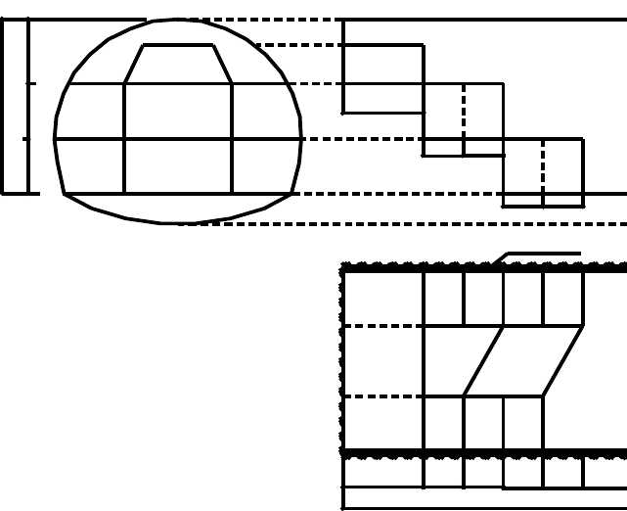
核心土 6

H 2h 2
3h 4

6-2 3

6-3 5

7

3m～5m

2 3 6

2～3m 2～3m
4 5 6

2～3m 2～3m

注 ： 1、上台阶开挖高度不小于上台阶开挖跨度的0.3倍，
一般为3.0～4.0m。
2、中、下台阶开挖高度为隧道总开挖高度(不含仰拱) 减去上台阶开挖高度后平均分配，一般为3.0～3.5m。
3、上台阶核心土长度(隧道纵向)3.0～5.0m,高度1.5
～2.5m,宽度为上台阶开挖跨度的1/3～1/2。
初期支护

1 3 5

6-1 6-2 6-3

1 2 4

3m～5m 2～3m 2～3m 2～3m 2～3m
30～40m

15～25

图 3.2.4-1 开挖步骤图

文案大全

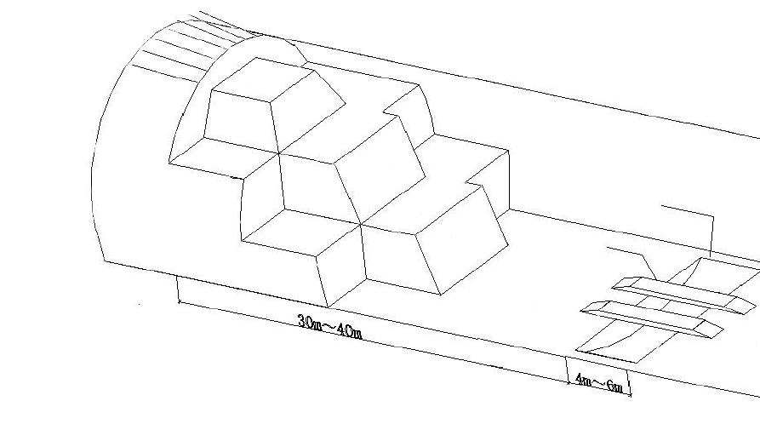
超前支护
1
1
6-1
1
3
6-2
2
5
仰拱
6-3
栈桥
4
7

施工步骤：
第 1 步：施作超前支护后，开挖拱部弧形导坑，预留核心土，施作拱部初期支护； 第 2、3 步：开挖左右侧中台阶并施作初期支护；
第 4、5 步：开挖左右侧下台阶并施作初期支护； 第 6 步：分别开挖上、中、下台阶核心土；
第 7 步：开挖隧底并施作仰拱初期支护封闭成环。
图 3.2.4-2 开挖透视图

文案大全

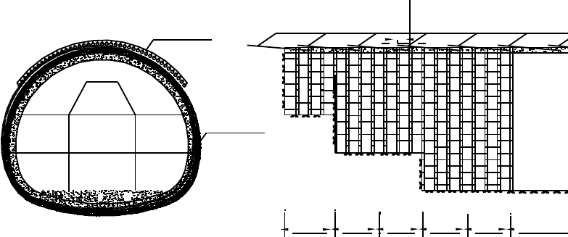施工工序正面示意图 施工工序纵断面
m
0
超前支护
.1 超前支护
≥
1
1
1
6-1
1
2
3
2
6-2
3
初期支护
4
6-3
5
4
5
7
3～5m
2～3m 2～3m 2～3m 2～3m
15-25

图 3.2.4-3 施工工序图

文案大全

以上内容仅为本文档的试下载部分，为可阅读页数的一半内容。如要下载或阅读全文，请访问：https://d.book118.com/528123055110006031

